附件：

第十二周晚点名/周见面工作提示

1.持续开展健康教育。面向学生做好秋冬季传染病防治知识宣贯，确保学生知晓有关防控要求；深入学生宿舍，精准、及时了解学生健康状况，做好学生思想引导、心理疏导和关心关爱、困难帮扶等工作；教育引导学生做好宿舍通风和环境卫生整治；落实学生因病缺课/缺勤追踪登记制度。

2.持续加强学风建设

（1）加强教育引导。广泛深入宣讲《长安大学本科生学籍管理规定（2022版）》《长安大学本科生课程考核与成绩评定管理办法》，鼓励开展无手机课堂活动。

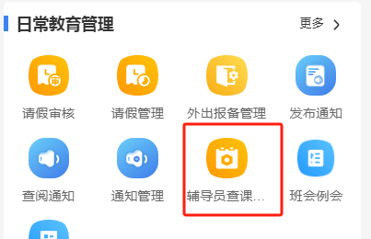（2）加强课堂检查。学院领导和辅导员要加强听课查课力度，辅导员应通过“我在长大”查课模块查课（见图1），检查学生课堂出勤率和课堂表现；如查课蓝牙设备有问题请及时向教育管理科反馈。

图1

（3）加强学业帮扶。对学业困难学生进行个体指导和结对帮扶，学生可通过“我在长大”朋辈帮扶模块及时查看全校各类公共基础课11月帮扶计划（见图2）。

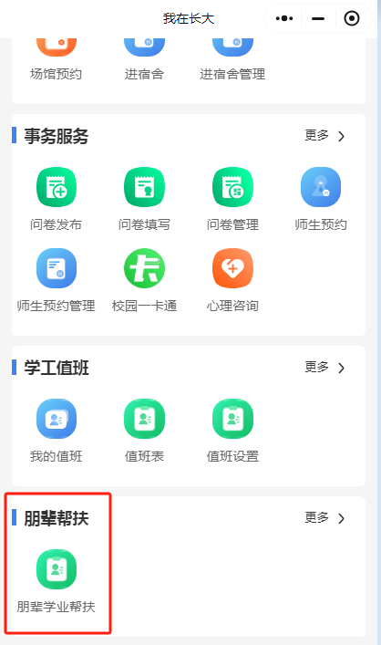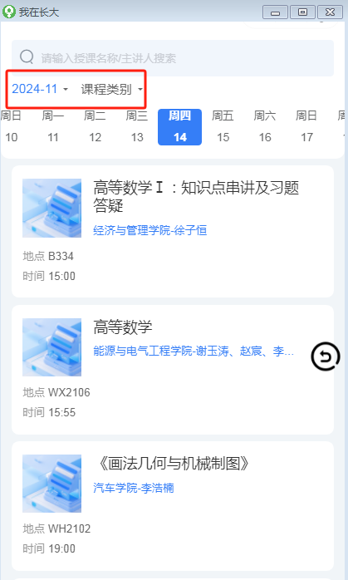相关工作开展情况请于11月26日前发送至邮箱，xgbszk@chd.edu.cn，邮件主题：XX学院学风建设工作，照片原图以附件方式发送。

图2

3.深入开展新生爱校荣校教育。做好长安大学“学校史校情 担强国使命”主题演讲比赛入围复赛选手和作品的指导，重点做好参赛作品内容审核把关。按照活动安排，按时保质报送复赛参赛作品，争取在复赛及决赛中取得好成绩。

4.加强学生安全教育。近期我校有3名学生先后在北校区北门、东门手机被盗；据了解，有偷盗团伙长期、多次在学校附近作案，主要针对身背斜挎包、双肩包或手机放在衣服口袋的女生进行作案，请提醒学生注意保管好个人财物，被盗后应及时报警。

5.加强学生工作总结宣传。各学院（系）要加强学生工作总结凝练，注重形成阶段性或总结性通稿，并积极向学校新闻网投稿。学工部网站已向各学办主任开通了管理员权限，请及时将学生工作相关稿件经主管领导审核后上传学工部网站。